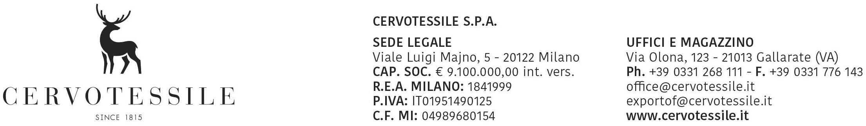

Spett. le AGENZIA DELLE DOGANE

Ufficio delle Dogane

Il sottoscritto PELLEGATTI MARCO in qualità di Responsabile Amministrativo della società CERVOTESSILE SPA con sede in Gallarate via Olona 123 -VA- P.IVA 01951490125, con la presente, consapevole delle responsabilità e degli obblighi stabiliti dalla vigente normativa comunitaria e nazionale,

DICHIARA

che le merci, meglio descritte nella fattura di esportazione n. 23008532 del 30/07/2026 soddisfano le condizioni richieste per ottenere il certificato di circolazione EUR-MED, a norma del Reg. UE n. 952/2013 (artt. 59-68), del Reg.to UE 2446/2015 (artt.31-70) e del Reg.to UE 2447/2015 (artt.57-126) ed in base a quanto previsto negli accordi tra UE e TUNISIA e/o MAROCCO.

In particolare, dichiara che:

SE ESPORTATORE/PRODUTTORE:

- Trattasi di prodotti agricoli/del sottosuolo/d’allevamento, ecc. interamente ottenuti nella C.E.;

- Trattasi di prodotti industriali fabbricati con componenti interamente realizzati nella C.E., come desumibile dalla/e dichiarazione/i del/i fornitore/i (allegata/e, se necessaria/e) resa/e ai sensi del Reg.to UE n.2447/2015 (artt.61-63);
- Trattasi di prodotti industriali fabbricati con componenti parzialmente/totalmente di origine extra-comunitaria, come desumibile dalla/e dichiarazione/i del/i fornitore/i (allegata/e, se necessaria/e) resa/e ai sensi del Reg.to UE n. 2447/2015 (artt.61-63), attraverso un processo produttivo idoneo a conferire l’origine preferenziale comunitaria (lavorazione sufficiente);

Il sottoscritto dichiara di essere a conoscenza delle responsabilità e delle pene previste ai sensi dell’ art. 483 del c.p. e si impegna a presentare tutta la documentazione supplementare, eventualmente ritenuta necessaria all’autorità doganale, al fine di accertare l’effettivo carattere originario dei prodotti, nonché ad accertare qualsiasi controllo nelle propria contabilità e dei processi di fabbricazione degli stessi prodotti.
Per quanto sopra:

Conferisce mandato per l’effettuazione dell’operazione doganale di esportazione e delega la Società ALBINI & PITIGLIANI SPA, a chiedere alla Dogana il rilascio del certificato EUR-MED, a sottoscriverlo e a ritirarlo per nostro conto. Dichiariamo inoltre che tale documento è richiesto perché la merce destinata in SVIZZERA potrà in seguito essere trasferita in un altro paese del circuito PAN-EURO MEDITERRANEO.

In fede

30/07/2026 ____________________________

